ЧТЕНИЕ
Урок № ___ Учебник стр. 4
Тема урока. Гласные буквы. Чтение слогов, слов и текста.
Цель урока. Закрепить знания о гласных звуках. Уметь различать их при чтении слов. Развивать память, учить правильному движению взора при чтении, развивать технику чтения. Воспитывать интерес к предмету.
Оборудование. Алфавит. Лента букв. Учебник.
ХОД УРОКА.
- ОРГАНИЗАЦИОННЫЙ МОМЕНТ
Каждый день, всегда везде,
На занятиях, в игре
Смело четко говорим
И тихонечко сидим.

- РАЗМИНКА.
- Дыхательная гимнастика.
- Вдох носом – выдох через рот.
- Вдох, задержка дыхания, выдох.
- Вдох, выдох, задержка дыхания.
- Упражнение на развитие оперативного поля зрения
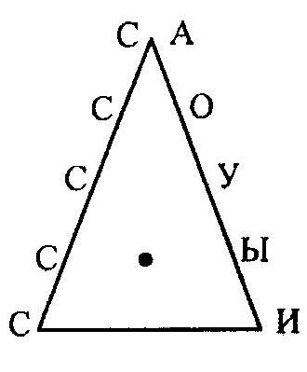

Схема выполнена на стандартном листе формата А4 Учащиеся смотрят на точку в центре и читают слоги

- Чистоговорки.

Са-са-са – в лесу бегает лиса.
Су-су-су – было холодно в лесу.
Со-со-со – у машины колесо
Ос-ос-ос – на поляне много ос

- Скороговорки.
Мы будем разговаривать, Мы будем выговаривать, Так правильно и внятно, Чтоб было все понятно.
III. СООБЩЕНИЕ ТЕМЫ УРОКА. На сегодняшнем уроке мы с вами вспомним алфавит, гласные звуки, вспомним, как они используются и различаются при чтении слов.
- РАБОТА НАД НОВОЙ ТЕМОЙ
- Повторение алфавита.
а) Отгадайте загадку.

На странице букваря
Тридцать три богатыря.
Мудрецов-богатырей
Знает каждый грамотей. (Алфавит)

Правильно ребята, это алфавит. Давайте попробуем вспомнить алфавит.
б) Работа с алфавитом.
- повторение алфавита вместе с учителем ;
- чтение алфавита цепочкой.
- выборочное чтение алфавита по указанию учителя
2. Повторение гласных букв и звуков.
а) выделение гласных букв и звуков из алфавита.
- Какие звуки называют гласными? Почему?
- Назовите мне гласные звуки.
- Прочитайте буквы на стр. 4 учебника. Какие они? (гласные)
- Чтение слогов и слов в учебнике.
ша – шар сы – сыр ле – лес
со – сок ми – мир пё – пёс
лу – лук мя – мяч лю – люк
- Работа над предметными картинками.
а) рассматривание предметных картинок
б) сопоставление картинок и названий
5. Чтение текста к картинкам
г) определение цвета предмета
г) нахождение в тексте сочетаний слов, в которых говорится о цвете предметов
6. Работа над сюжетной картинкой.
Ответьте на вопросы:
- Кто изображен на картинке? - Как зовут девочку?
- Как зовут мальчика? - Как зовут кошку? - Что происходит?
- Работа с текстом
- Чтение текста учителем.
- Чтение текста вместе с учителем
- Чтение текста про себя.
- Чтение текста цепочкой.
Вопросы. Как зовут мальчика? Как зовут девочку? Как зовут кошку? Как кошка зовет котят? Как Аня зовет кошку? Как Мурка сердится.
- ПОДВЕДЕНИЕ ИТОГОВ УРОКА.
Чем мы занимались на уроке? (повторили алфавит, гласные буквы, работали с картинками, отвечали на вопросы, читали текст)

